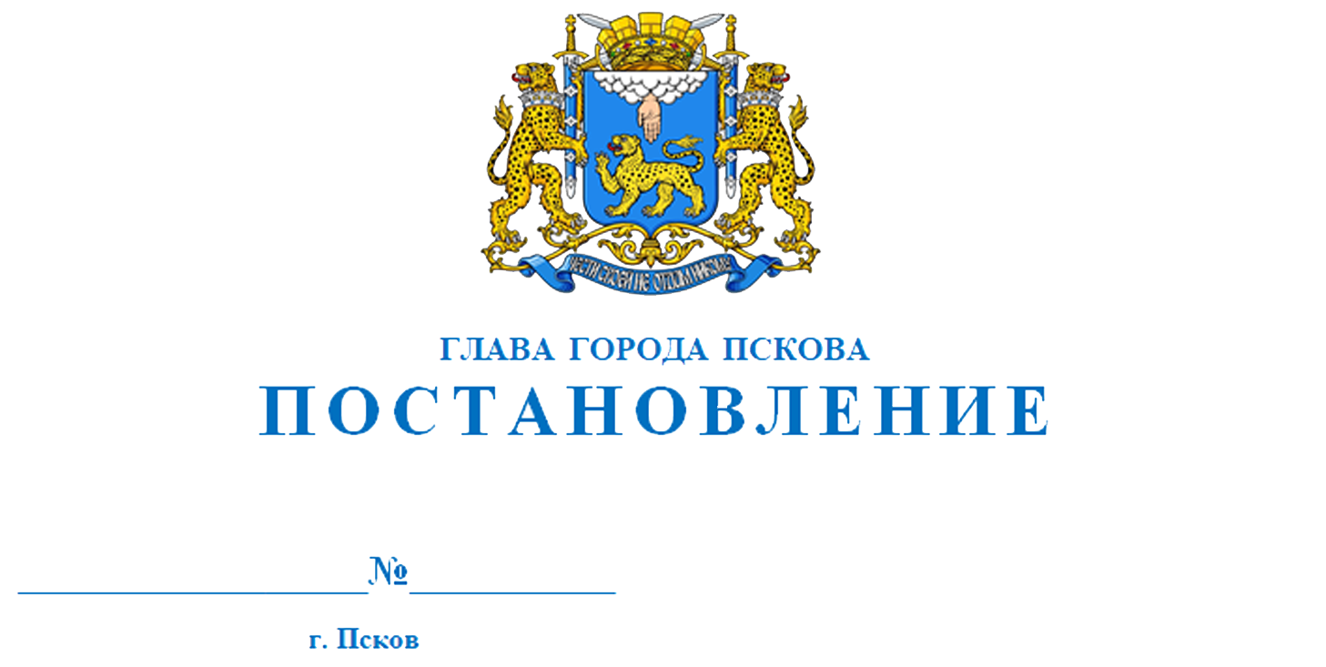
06.02.2023
11

Об утверждении положения о Комитете по туризму и межмуниципальному взаимодействию Администрации города Пскова

На основании решения Псковской городской Думы от 25 ноября 2022 г. № 125 «Об утверждении структуры Администрации города Пскова», руководствуясь статьями 28, 32 Устава муниципального образования «Город Псков»,
ПОСТАНОВЛЯЮ:
1. Утвердить положение о Комитете по туризму и межмуниципальному взаимодействию Администрации города Пскова согласно приложению к настоящему постановлению.
2. Признать утратившим силу положение о Комитете по реализации программ приграничного сотрудничества и туризму Администрации города Пскова, утверждённое распоряжением Администрации города Пскова от 6 сентября 2018 г. № 563-р со дня вступления в силу настоящего постановления.
3. Опубликовать настоящее постановление в газете «Псковские новости» и разместить на официальном сайте муниципального образования «Город Псков» в сети «Интернет».
4. Настоящее постановление вступает в силу с момента официального опубликования.
5. Контроль за исполнением настоящего постановления возложить на первого заместителя Главы Администрации города Пскова Иванову И.В.

Глава города Пскова Б.А. Елкин

Приложение
к постановлению Главы города Пскова
от 06.02.2023 № 11

ПОЛОЖЕНИЕ
о Комитете по туризму и межмуниципальному взаимодействию Администрации города Пскова

- ОБЩИЕ ПОЛОЖЕНИЯ

1. Комитет по туризму и межмуниципальному взаимодействию Администрации города Пскова (далее – Комитет) создан для разработки и реализации комплекса мер, направленных на развитие сферы туризма на территории МО «Город Псков», а также для оказания содействия развитию зарубежных и межмуниципальных связей.
2. Комитет является структурным подразделением Администрации города Пскова.
3. Комитет создан на основании решения Псковской городской Думы от 25.11.2022 № 125 «Об утверждении структуры Администрации города Пскова» (далее - Дума) и Постановления Главы города Пскова от 01.12.2022 № 8 «Об утверждении структуры Аппарата Администрации города Пскова».
4. В своей работе Комитет руководствуется Конституцией Российской Федерации, федеральными законами и законами Псковской области, уставом Псковской области, Уставом муниципального образования «Город Псков», правовыми актами муниципального образования «Город Псков», а также настоящим положением.
5. В ведении Комитета находится Муниципальное автономное учреждение «Центр туризма и творческих индустрий Пскова» (далее – подведомственное учреждение).
6. Комитет подчиняется Главе города Пскова и первому заместителю Главы Администрации города Пскова, курирующему данное направление.
7. Комитет имеет бланк Комитета с реквизитами.

- ОСНОВНЫЕ ЗАДАЧИ КОМИТЕТА
1. Выработка и реализация политики Администрации города Пскова
в сфере туризма, международного и межмуниципального взаимодействия.
2. Обеспечение в пределах своей компетенции реализации прав муниципального образования «Города Пскова» в сфере межмуниципального взаимодействия, международных связей и туристской индустрии.
3. Определение с учетом государственной политики в сфере туризма приоритетных направлений развития и повышения эффективности использования туристских ресурсов, организация продвижения города Пскова как туристского центра на внутреннем и внешнем туристском рынках.
4. Проведение мероприятий, направленных на привлечение инвестиций и повышение эффективности индустрии туризма, а также создание условий для реализации мероприятий с международным участием.

III. ОСНОВНЫЕ ФУНКЦИИ КОМИТЕТА

В сфере межмуниципального взаимодействия

- Разрабатывает предложения по совершенствованию муниципальных
правовых актов в области межмуниципального и международного сотрудничества.

- Разрабатывает муниципальные программы, комплексы мероприятий,
направленные на развитие межмуниципального и международного сотрудничества по вопросам компетенции Комитета.

- Устанавливает и развивает связи с российскими и зарубежными
партнерами по линии побратимских отношений и по линии иных форм взаимодействия.

- Осуществляет организацию работы по реализации двусторонних
международных и межмуниципальных договоров о сотрудничестве.
4.1. Осуществляет организацию работы по формированию, подготовке, оформлению и направлению официальных делегаций города, групп специалистов, художественных и спортивных коллективов в породненные города и города-партнеры в соответствии с утвержденными планами.
4.2. Организует приемы официальных делегаций и групп из породненных городов и городов – партнеров.
4.3. Содействует установлению, развитию, укреплению связей предприятий, организаций, учреждений, общественных объединений города Пскова с соответствующими структурами в зарубежных странах.
5. Участвует в реализации международных проектов на территории муниципального образования «Город Псков» в соответствии с законодательством Российской Федерации.
6. Участвует в форумах, семинарах, выставках, симпозиумах, конференциях и других мероприятиях, связанных с рассмотрением вопросов, касающихся деятельности Комитета.
7. Содействует привлечению соотечественников, живущих за рубежом, к мероприятиям, проводимым на территории муниципального образования «Город Псков».
8. Осуществляет справочно-аналитическую поддержку работы Администрации города Пскова в части развития межмуниципального и международного сотрудничества и туризма.
9. Ведёт деловую переписку с организациями и гражданами по вопросам, входящим в компетенцию Комитета, в том числе на иностранных языках.
В сфере туризма

10. Разрабатывает муниципальные программы в сфере туристской индустрии.
11. Принимает участие в реализации федеральной, региональной и муниципальной программ на территории муниципального образования «Город Псков» в сфере развития туризма в городе Пскове.
12. Организует ведение реестра туристских ресурсов города Пскова и регулярное обновление сведений о предприятиях и организациях туристской сферы на электронном портале Администрации города Пскова.
13. Формирует муниципальное задание с учетом нормативов финансовых затрат на выполнение работ, подведомственного учреждения.
14. Согласовывает отчет о результатах деятельности подведомственного учреждения.
15. Организует и координирует участие подведомственного учреждения в комплексном социально-экономическом развитии города Пскова.
16. Представляет туристский потенциал города Пскова, участвует в формировании и разработке информационных и рекламных материалов с целью популяризации и продвижения туристских ресурсов Пскова на российский и зарубежный рынки.
17. Осуществляет сбор и анализ туристской статистики по городу Пскову, включая динамику туристских потоков и вклад туризма в экономику города, с учетом мультипликативного эффекта туризма.
18. Осуществляет продвижение туристского потенциала города Пскова в рамках участия в федеральных, региональных и международных туристских маршрутах путём популяризации культурно-исторического наследия города, а также современной туристкой инфраструктуры.
19. Участвует в реализации международных программ, направленных на привлечение инвестиций для развития туристского потенциала города Пскова.
20. Взаимодействует с Русской православной церковью, субъектами туристского бизнеса, предпринимателями по вопросам развития паломничества и религиозного туризма на территории города Пскова.
IV. ПРАВА И ОБЯЗАННОСТИ

Для осуществления своих функций Комитет имеет право:
1. Запрашивать и получать в установленном порядке от органов и структурных подразделений Администрации города Пскова, предприятий, учреждений и организаций, независимо от их организационно-правовой формы и видов собственности по вопросам, входящим в компетенцию Комитета, информацию, необходимую для выполнения возложенных на Комитет задач.
2. Представлять интересы Администрации города Пскова во всех организациях по вопросам, входящим в компетенцию Комитета.
3. Разрабатывать проекты правовых актов органов местного самоуправления города Псков по вопросам компетенции Комитета.
4. Комитет обязан оперативно и качественно исполнять поручения Главы города Пскова, Первого заместителя Главы Администрации города Пскова, а также функции, определенные настоящим положением.
V. СТРУКТУРА КОМИТЕТА
1. Устанавливается следующая структура Комитета:
Председатель Комитета
Заместитель председателя Комитета
Отдел по межмуниципальному взаимодействию
Отдел по туризму
2. Руководит работой председатель Комитета. Председатель Комитета назначается и освобождается от должности Главой города Пскова.
3. На должность председателя Комитета назначается лицо, имеющее высшее профессиональное образование, стаж муниципальной службы (государственной службы) не менее двух лет или стаж работы по специальности не менее четырех лет.
4. Председатель Комитета:
а) организует работу в соответствии с положением о Комитете, утверждает должностные инструкции сотрудников, распределяет обязанности между специалистами, контролирует исполнение поручений;
б) осуществляет взаимодействие Комитета с другими структурными подразделениями и органами Администрации города Пскова, а также иными органами по вопросам компетенции Комитета.
в) визирует и подписывает в установленном регламентом Администрации города Пскова порядке документы, связанные с деятельностью Комитета;
г) осуществляет подготовку и согласование проектов муниципальных правовых актов по вопросам, входящих в компетенцию Комитета;
д) осуществляет контроль за соблюдением трудовой дисциплины работниками Комитета;
е) вносит предложения Главе города Пскова о назначении на должность, поощрении работников Комитета либо о применении к ним мер дисциплинарного взыскания.

VI. ОТВЕТСТВЕННОСТЬ
1. Сотрудники Комитета несут ответственность за исполнение должностных обязанностей, установленных должностными инструкциями.
2. Сотрудники Комитета обязаны хранить государственную и иную охраняемую законом тайну, не разглашать сведения, ставшие им известными в связи с исполнением должностных обязанностей.
3. Председатель Комитета несет ответственность за своевременность и качество выполнения задач и функций, возложенных на Комитет настоящим положением.
VII. РЕОРГАНИЗАЦИЯ И ЛИКВИДАЦИЯ КОМИТЕТА
1. Реорганизация и ликвидация Комитета осуществляется в соответствии с действующим законодательством. Комитет реорганизуется и прекращает свою работу на основании муниципальных правовых актов.
2. При реорганизации и ликвидации Комитета в соответствии с трудовым законодательством и законодательством о муниципальной службе обеспечивается соблюдение прав его работников.

Глава города Пскова Б.А. Елкин

